Landau, 08. Mai 2018

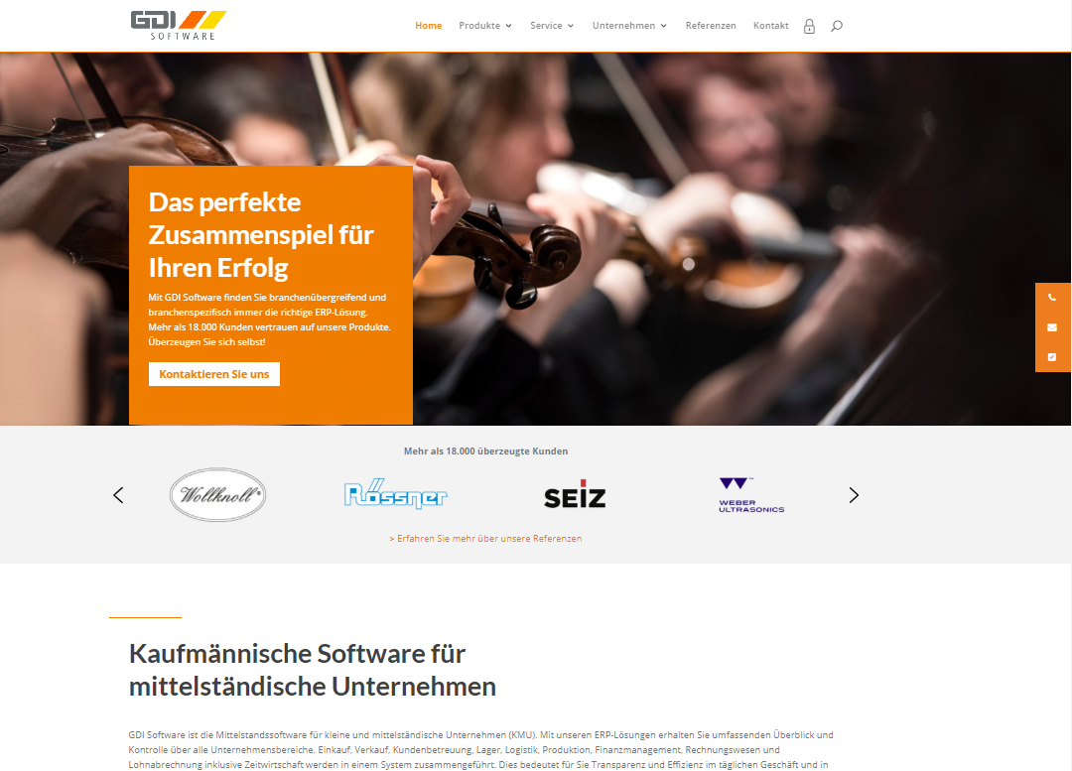

Strategische Neuausrichtung der GDI Software modernisiert auch Corporate Design und digitale Kommunikation
Benutzerfreundliche Interaktion mit Mehrwert steht im Fokus

Die strategische Neuausrichtung von GDI Software als beständiger Partner des Mittelstands in der digitalen Transformation wird in den kommenden Monaten weiter forciert. Der Mittelständler bietet ERP-Software-Lösungen und mehr – Made in Germany. Ziel der service-orientierten Firmenstrategie ist eine deutlich klarere Darstellung des Unternehmens mit einem modernisierten Kommunikationskonzept.

In diesem Zuge wird das Corporate Design minimalistischer, klarer, leichter und erhält eine moderne Wertigkeit. Die Grundzüge des Logos bleiben erhalten. Schriftart und Bildsprache der verwendeten Fotos werden ebenfalls aktualisiert. Um ein stimmiges Gesamtbild zu erreichen, werden Online-Auftritt, Prospekte, Geschäftsausstattung, Messeauftritt, Werbematerialen, kurzum alle Materialien, die das Unternehmen nach innen und außen darstellen, überarbeitet und dem neuen, modernen CD angepasst.

Als logische Folge des überarbeiteten Corporate Designs wurde die GDI Website bereits relaunched. Lösungsorientiert, kompetent und professionell – so präsentiert sich das Unternehmen mit der neuen GDI Website. Der neue frischere Look unterstreicht die gesetzte strategische Stoßrichtung zur Stärkung des Profils von GDI Software gegenüber Wettbewerbern und macht gleichzeitig das Unternehmen in seiner Außenkommunikation wiedererkennbarer und unverwechselbar. Dies ist die Basis für eine moderne Markenkommunikation im Rahmen einer vollständigen Neugestaltung der Außenkommunikation.

Mit der komplett neu gestalteten Website bietet der Software-Spezialist aus Landau seinen Kunden und Internet-Besuchern einen frischen Zugang zum Unternehmen mit seinen Software-Produkten und Dienstleistungen. Essentiell ist für GDI Software in diesem Zusammenhang die Usability für den Kunden. Auch diesen Faktor berücksichtigt das Corporate Design. Deshalb wurde die Navigation, Struktur und der Seitenaufbau der Website im Zuge des Relaunches zunächst auf das Wesentliche reduziert und vereinfacht. Sie wirkt dadurch aufgeräumter und übersichtlicher. Mit nur wenigen Navigationsschritten erhalten die Nutzer einen Einblick in die Welt der kaufmännischen Software – von der einfachen Zeiterfassung bis hin zum ERP-System. Bedienungsfreundlich unabhängig davon, ob der Zugriff per Smartphone, Tablet oder über den Desktop erfolgt.

Kommunikationsstrategie, Design und technische Umsetzung

"Entscheidend für den Relaunch war neben den technischen Neuerungen, vor allem ein Zugewinn im Hinblick auf die Benutzerfreundlichkeit.", so Marc Zausig, Geschäftsführer GDI Software. "Wir haben aufgeräumt und unsere Website deutlich verschlankt. Inhaltlich haben wir uns auf das Wesentliche konzentriert und bieten ein frisches Layout mit aussagekräftigen Inhalten. Kunden und Interessenten erhalten alle Informationen schnell, gezielt und mit nur wenigen Klicks.“ Neben einer modernen Optik setzt GDI Software ganz auf Mehrwert und Service.

Zusätzlich bietet die überarbeitete Website viele Möglichkeiten, mit GDI Software in Kontakt und Dialog zu treten. Dazu gehört neben der Kontaktbox, die auf jeder Seite am Rande mitläuft, auch die Live-Chat-Box. Auf diese Weise führt GDI Software seine Philosophie des direkten Kontakts aus seinem topbewerteten Support auch online fort. Neben Beständigkeit und Qualität der Software-Produkte ist dies ein weiterer Beleg für Kundennähe und Service-Qualität.

Für die kreative Konzeption und Umsetzung der Modernisierung der Marke GDI und dem Relaunch von gdi.de wurde die Hamburger Design- und Online-Agentur "Euphorika" (markenbegeisterung.de) beauftragt.

Das Unternehmen
Die GDI - Gesellschaft für Datentechnik und Informationssysteme mbH - entwickelt seit ihrer Gründung 1979 am Standort in Landau in der Pfalz kaufmännische Software für mittelständische Unternehmen. Mit seinen Lösungen für Warenwirtschaft, CRM, Auftragsbearbeitung, Finanzbuchhaltung, Anlagenbuchhaltung, Kostenrechnung, Lohn & Gehaltsabrechnung sowie Zeiterfassung inklusive Mobile-Apps und Browseranwendungen zählt GDI zu den wenigen Komplett-Anbietern am Markt. Mehr als 18.000 Unternehmen bundesweit vertrauen auf diese Lösungen.
Durch die offene Programm-Architektur der GDI Software und die Kooperation von 130 GDI Fachhandelspartnern erhält jede Branche und jedes Szenario eine perfekte Lösung. Basis hierfür ist das GDI Drei-Stufen-Modell: GDI-Standard-Lösungen plus Branchen-Standards plus individuelle Anpassungen.
So entstehen „maßgeschneiderte individuelle Standard-Software-Lösungen“ – made in Germany.

Pressekontakt
Ulrich Gaida
GDI Software - Gesellschaft für Datentechnik und Informationssysteme mbH,
Klaus-von-Klitzing-Str. 1, 76829 Landau,
Tel: (06341) 95 50-0
Fax: (06341) 95 50-10
E-Mail: presse@gdi.de
Web: www.gdi.de

